À l’ÉCOUTE de JOSEPH
« Jésus, dès les premières heures de ta vie,
Tu m’as fait réfléchir…
tout en me permettant de bons moments de joie
Petit à petit, j’ai appris
pourquoi tu as commencé ta vie en exclu;
Serais-tu appelé
à combler différentes faims des humains
J’ai acquis la certitude
que j’étais moi-même avec Marie,
À découvrir ta ressemblance
avec notre Dieu qui aime sans limites
Et à te conduire au seuil de ton mystère
Et à te laisser devenir
ce que tu es « le Fils de l’Humain » !
Inspiré d’un texte de Lise Berger, sjsh

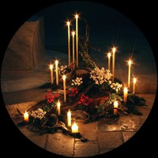
Ce n'est pas toi qui fais Dieu, mais Dieu qui te fait.
Si tu es l’ouvrage de Dieu, attends tout de sa main : Livre-toi à Celui qui peut te modeler
et qui fait bien toutes choses en temps opportun;
Quant à toi, ton rôle c’est de te laisser ouvrager.
Présente-lui un coeur souple et docile,
Livre-toi à lui comme une argile malléable.
Ayant en toi l'Eau qui vient de lui (l’Esprit),
Reçois en toi la forme que le Maître Ouvrier veut te donner.
Garde en toi cette humilité qui vient de la grâce,
pour ne pas empêcher le Seigneur
d’imprimer en toi la marque de son doigt. C’est en recevant son empreinte que tu deviendras parfait,
et seul le Seigneur pourra faire oeuvre d’art
avec cette pauvre argile que tu es.
En effet, faire est le propre de la bonté de Dieu,
et le laisser faire, c’est le rôle qui convient à ta nature d’homme. Irénée de Lyon, 2e s.
NOËL 2013

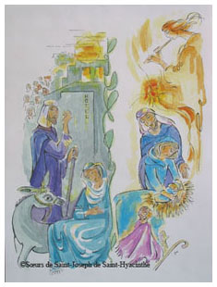

BEL ASTRE QUE J’ADORE
Noël du XVe siècle
1. Bel Astre que j'adore
Soleil qui luit pour moi
C'est toi seul que j'implore
Je veux n'aimer que toi
C'est ma plus chère envie
Seigneur, en ce beau jour
Où je ne dois la vie
Qu'à ton immense amour.
2. Du fond de cette crèche
J'entends, rempli de foi
Ta voix qui ne me prêche
Que cette douce loi
Divine et pure flamme
Descends du haut des cieux
Remplis, remplis mon âme
Oh! viens combler mes voeux!
5. Et vous, choeurs angéliques
Qui du Seigneur naissant
Chantez dans vos cantiques
L'heureux avènement
Venez pour moi saints anges
Redire au doux Sauveur
Vos hymnes de louange
Les chants de mon bonheur.
ÉVANGILE DE LUC

MOMENT de CONTEMPLATION

LA CHANSON DE JOSEPH
(inspiré de Matthieu, 1,18-25)
Ma belle Marie, petite Marie
Marie si jolie, tu sais que je t'aime
J'ai besoin de toi
Comme c'est pas possible
Tu es tout pour moi, mon Amour.
J'avais résolu de vivre sans Toi,
Et d'en rester là même si je t'aime.
Je ne croyais plus qu'il serait possible
De prendre ton bras pour toujours.
Je ne pouvais plus te prendre chez-moi
Sachant que déjà y a quelqu'un qui t'aime
Comment voulais-tu, sans être imbécile,
Que je crois en toi, pauvre amour ?
Marie, Marie, ma belle Marie (2)
Et toute la nuit, en pleurant tout bas,
Je rêvais de toi car c'est toi que j'aime
Mais je me suis dit que tout est possible…
Et je sens en toi tant d'amour.
Un ange m'a dit: Joseph ne crains pas
De prendre chez-toi, celle que tu aimes
Je sais mon ami, ce n'est pas facile
Car on parlera tout autour.
L'enfant qu'elle aura sera ton petit
Tu seras pour lui un père qu'il aime
Mais il t'apprendra comment se dessine
Dans le cœur du bois son amour.
Ma belle Marie, petite Marie
Marie si jolie, tu sais que je t'aime
J'ai besoin de toi
Comme c'est pas possible
Tu es tout pour moi, mon Amour.
GESTE
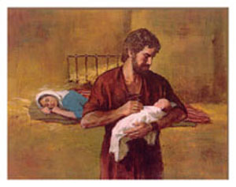
PETIT TRÉSOR
Paroles et musique : Robert Lebel « Vêtue de Lumière »

Petit trésor, nous n’avons en partage
Ni coffret d’or, ni château fort, mais un grand héritage
C’est celui de l’Amour que nous avons reçu,
Oui, celui d’un Amour et du nom de Jésus.
PETIT TRÉSOR TU ES SON BIEN-AIMÉ !
Petit enfant tu as notre visage
Voilà pourtant que bien avant tu es à son image.
En tes yeux quelque part scintille l’infini
Il y a dans ton regard quelque chose de Lui.
PETIT ENFANT TU ES SON BIEN-AIMÉ !
Petit ami tu ne saurais comprendre
Qu’on ait choisi d’offrir ta vie
aujourd’hui sans attendre.
Un jour tu grandiras et tu sauras choisir
Alors tu reviendras toi-même lui offrir.
PETIT AMI TU ES SON BIEN-AIMÉ

Petit soleil tu es si frêle encore
Mais notre ciel dès ton réveil s’allume à ton aurore
Tu as changé le cours de notre quotidien…
Mais tu donnes à nos jours l’espoir des lendemains!
PETIT SOLEIL TU ES SON BIEN-AIMÉ!
Petit trésor, oui ta route commence,
Sans coffret d’or ni château fort,
mais riche de confiance.
Avance, ne crains pas, tends la main à tous ceux
Qui cheminent avec toi vers la maison de Dieu.
PETIT TRÉSOR TU ES SON BIEN-AIMÉ!

